Datos de Alumna:

ANTONINA HALES<antoninahales@gmail.com>

Práctica de hugo

Nota 9,7
Buen trabajo
El proceso de carga de páginas web es un poco impreciso, faltaría de concretar y pausar mejor las diferentes acciones (búsqueda de dns, buscar en el servidor bases de datos, web services, renderizado, carga de css, ….)
La clasificación de las tecnologías está muy bien.
TE falta el tema de attach o descarga de ficheros y modificar el footer del menú. El tipo de letra en el logo muy bonito, y también el color está bien elegido

Ten cuidado con los acentos (Práctica ..)

Práctica 2: Sintaxis (1 / 2) (Varios ficheros)

Nota 7,5
No sé por qué usas tanto la función nl2br, no conviene abusar de ella, mejor establecer la etiqueta <pre> en la varaible heredoc o nowdoc …
La selección la deberías de hacer con un switch, se especifica así, y además el valor que comparas, tiene más de dos posibles valores (o conjunto de valores)
Tu sumas los pares de los 100 primeros números, no es lo que se pide.
En las funciones se pretendía que usarais el paso por referenica. Por qué declaras las dos globlaes??? solo se debería de declarar una de ellas.

Práctica 3: Sintaxis (2/2) (Un fichero comentado largo)
Nota 9,5
Mucho mejor usa <pre> en lugar de la función nlbr
En el for puedes inicializar la variable al valor que quieras
$n1 = 64;
for ($n1; $n1 <=122; $n1++){
printf ($n1. " = " .chr($n1). " ");
}

Puedes inicializar $n1

for ($n1=64; $n1 <=122; $n1++){
printf ($n1. " = " .chr($n1). " ");
}

Si solo visualizas variables, no hace falta concatenar
echo("Resultado de la función time: " .$t . "<br>");

Mejor

echo("Resultado de la función time: $t <br>");

El tema de la edad no es del todo correcto, no había comentado nada de esa clase para implementarlo

Práctica 4: Adivina un número

Nota 6
La práctica no termina de funcionar bien, aunque sí que funcional.
No debería de generar números impares. Si se hace según el algoritmo, partimos de un número par (potencia de 2). al dividir un un número par deberíamos de obtener un número par.
Si selecciono una opción de jugar sin selecconar <, > o =, deja de funcionar, y no debería.
Tienes 4 niveles de identación de if dentro de if. Eso no es un código legible, y siempre (en la medida de lo posible), hay que evitarlo:

if(isset($_POST["interval"])){
// nivel 1
if($intentos ==0){
//nivel 2
}else{
if ($_POST["comparison"]=="mayor"){
//Nivel 3-4
}else if
//Nivel 5
ç }else{
//Este else de qué if es ????
}
Si lo miras de esta manera, ves que no es un código legible, y seguro que no te sientes cómoda desarrollando así. Has de cambiar la forma de programar, más legible, mas narrativo y te sentirás más cómoda

En lugar de este código
if(isset($_POST["intentos"])){
$intentos=$_POST["intentos"];
}
Mucho mejor
$intentos=$_POST["intentos"] ?? null // O valor por defecto
sdfa

En lugar de este código
<h3>El numero es <?php
echo $mid;
?> ?
</h3>
Mucho mejor
<h3>El numero es <?=$mid;?></h3>
Luego Los diferentes submit, no lo tienes en cuenta, no lo gestionas. Cuando un fichero puede tener diferentes submit que lo invoquen, es algo muy recomendado hacer código del tipo

// leer la opción seleccionada
$opcion = $_POST['submit'] ?? null;
// routeo
switch($opcion) {
case "Empezar": // inicializar los valores
case "Jugar": // recoger los valores
case "Reiniciar":
case "Volver":// volver al index
header("Location:index.php?intentos=$intentos");
exit();
default:
header("Location:index.php");
exit();
}

Esto te permite controla bien tu código y evitar algorítmica más compleja

Práctica 5: Agenda

Nota 7
No limpias de caracteres en blanco los nombres, lo que me si introduzco Alicia y Alicia (con un espacio en blanco, genera dos veces la misma entrada en lugar de cambiar el número

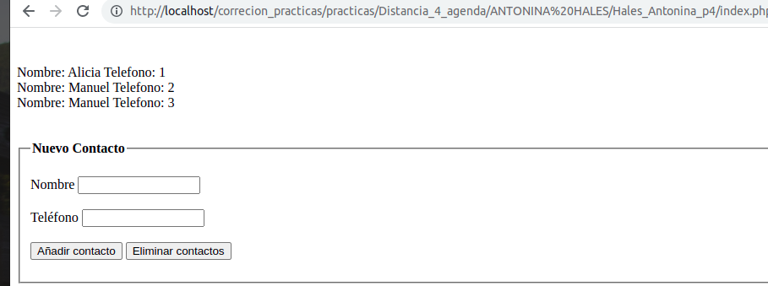
No informas el número de congtactos de la agenda, y había que hacerlo.
Por otro lado, yo creo que tanto if-else no hace el código muy legible
if(isset($_POST['enviar'])&& $_POST['enviar']=="Añadir contacto"){
if($_POST['nombre']==""){
}elseif($_POST['telefono']==""){
if(isset($_POST['agenda'][$_POST['nombre']])){
}else{
}
}elseif(!is_numeric($_POST['telefono'])){
}else{
}
}else{
}

Por otro lad

Es un código con demasiada estructura
Por otro lado no está bien acceder tanto a las superglobal $_POST.
Mucho mejor
$nombre=$_POST['nombre’]
$telefono=$_POST['telefono'];
$agenda=$_POST['agenda'];

y luego utilizarlo
Esto no
Esta acción no le veo ninguna utilidad ???
else{
$_POST['agenda']=[];
}

Modificas la superglobal
No has añadido la etiqueta Doctype al principio del fichero ???
Por qué haces esto ?
echo '<fieldset>
<legend><b>Nuevo Contacto</b></legend>
<form action=index.php method="post">
<br/>
<label for="nombre">Nombre </label><input type="text" name="nombre" size="15"/><br/>
<br/>
<label for="telefono">Teléfono </label><input type="text" name="telefono" size="15"/><br/>
<br/>
<input type="submit" value="Añadir contacto" name="enviar">';

Creas una instrucción php para escribir código html ?? por qué no lo escribes directamente ??
En general no separas el controlador de la vista, y el código no está bien estructurado

